 HYHY ry jäsenvierailu
palomuseoon ti 11.11.2025 klo 15.30-18
Erottajan pelastusasema, Korkeavuorenkatu 26, 00130 Helsinki
Tapahtuma on ilmainen. Opastettu kierros kestää 2h 15 min.
Helsingin pelastuslaitoksen palomuseo sijaitsee vuonna 1891 valmistuneella ja yhä käytössä olevalla Erottajan pelastusasemalla. Alun perin Helsingin pääpaloasemana toimineen rakennuksen on suunnitellut arkkitehti Theodor Höijer. Historiallinen ympäristö ja vuodesta 1861 toimineen pohjoismaiden toiseksi vanhimman kunnallisen ammattipalokunnan pitkät perinteet luovat palomuseolle arvokkaat puitteet.
Museossa voi tutustua Helsingin palo- ja pelastustoimen sekä sairaankuljetuksen historiaan ja kehitykseen vanhan kaluston sekä toimintaa esittelevien valokuvien, pienoismallien ja videoesitysten kautta. Valtaosa kokoelmista koostuu pääkaupungissa, pelastuslaitoksen tai sopimuspalokuntien käytössä olleesta kalustosta.
Palomuseo tarjoaa paloturvallisuustietoutta ja esittelee myös pelastuslaitoksen tämän päivän toimintaa.
Sitova ilmoittautuminen viim. pe 7.11.25 klo 15 mennessä
e-lomakkeella https://elomake.helsinki.fi/lomakkeet/137398/lomake.html
Ole nopea, mukaan mahtuu max 20 hlöä. Ethän varaa turhaan.
Viimeinen peruutuspäivä on ma 10.11. Peruuttamatta jätetystä sitovasta ilmoittautumisesta perimme 10 euron suuruisen maksun.
Tervetuloa
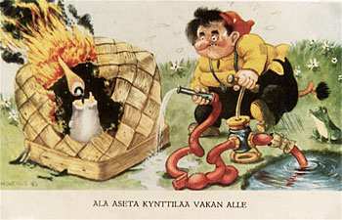00 Valistusaiheinen postikortti 1940-luvulta.130K

